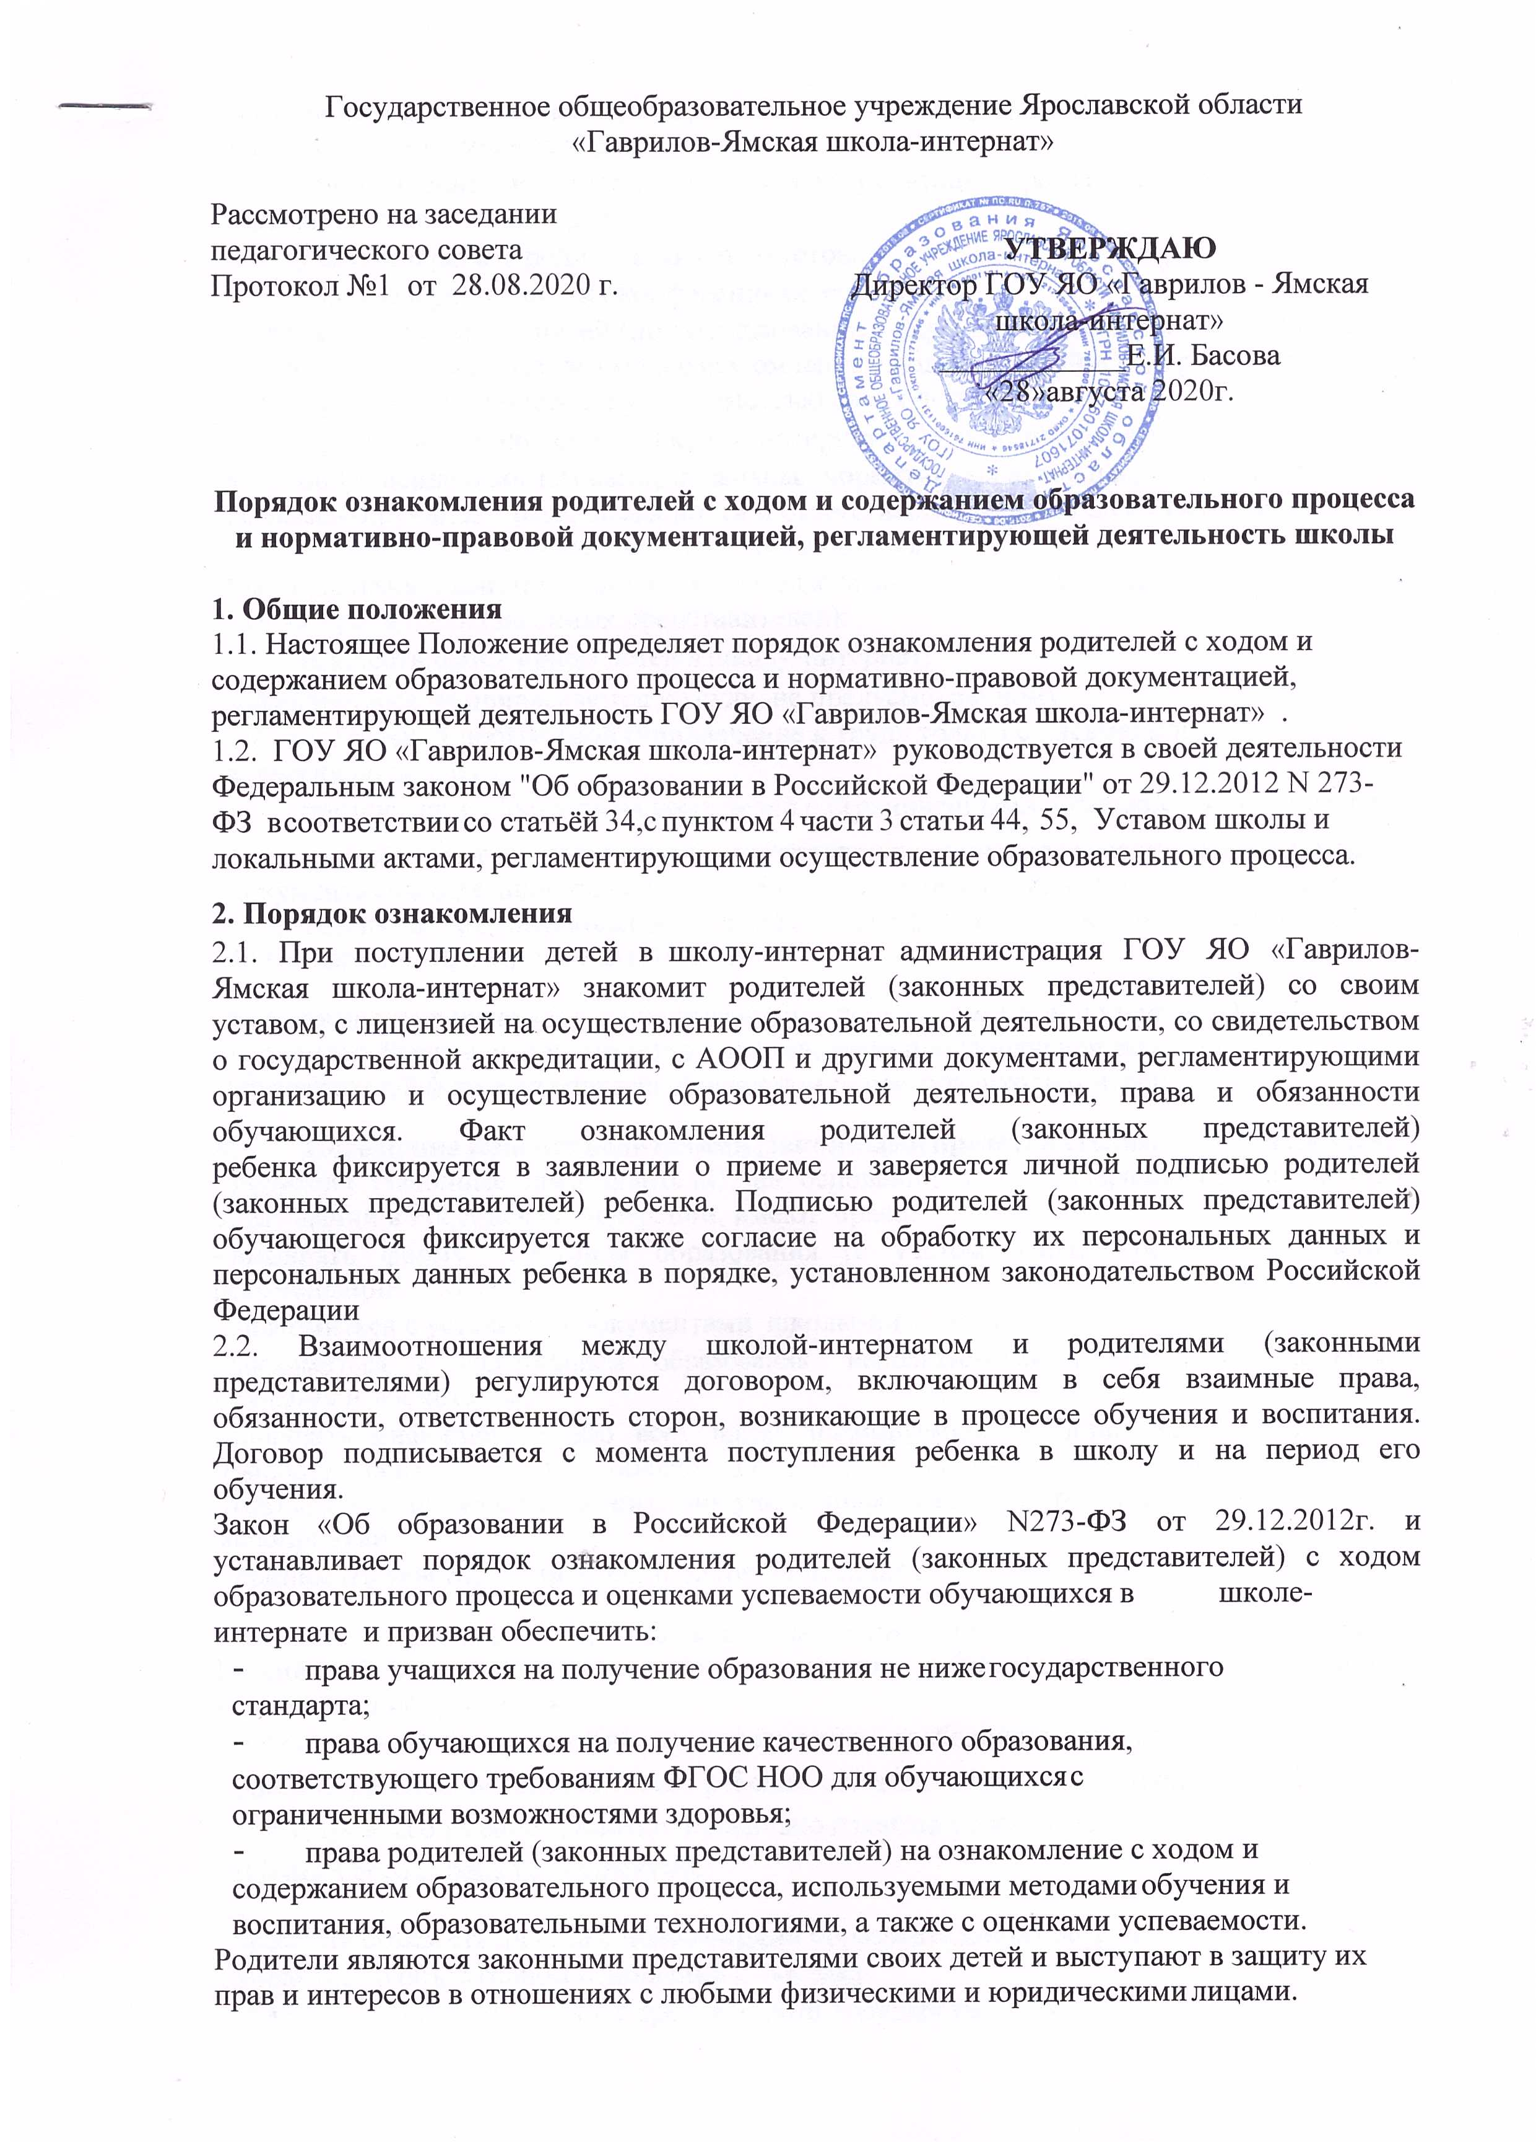
Государственное общеобразовательное учреждение Ярославской области
«Гаврилов-Ямская школа-интернат»

Рассмотрено на заседании
УТВЕРЖДАЮ
Директор ГОУ ЯО «Гаврилов - Ямская школа-интернат»
____________Е.И. Басова
«28»августа 2020г.

педагогического совета
Протокол №1 от 28.08.2020 г.

Порядок ознакомления родителей с ходом и содержанием образовательного процесса и нормативно-правовой документацией, регламентирующей деятельность школы

1. Общие положения
1.1. Настоящее Положение определяет порядок ознакомления родителей с ходом и содержанием образовательного процесса и нормативно-правовой документацией, регламентирующей деятельность ГОУ ЯО «Гаврилов-Ямская школа-интернат» .

1.2. ГОУ ЯО «Гаврилов-Ямская школа-интернат» руководствуется в своей деятельности Федеральным законом "Об образовании в Российской Федерации" от 29.12.2012 N 273-ФЗ в соответствии со статьёй 34,c пунктом 4 части 3 статьи 44, 55, Уставом школы и локальными актами, регламентирующими осуществление образовательного процесса.
2. Порядок ознакомления
2.1. При поступлении детей в школу-интернат администрация ГОУ ЯО «Гаврилов-Ямская школа-интернат» знакомит родителей (законных представителей) со своим уставом, с лицензией на осуществление образовательной деятельности, со свидетельством о государственной аккредитации, с АООП и другими документами, регламентирующими организацию и осуществление образовательной деятельности, права и обязанности обучающихся. Факт ознакомления родителей (законных представителей) ребенка фиксируется в заявлении о приеме и заверяется личной подписью родителей (законных представителей) ребенка. Подписью родителей (законных представителей) обучающегося фиксируется также согласие на обработку их персональных данных и персональных данных ребенка в порядке, установленном законодательством Российской Федерации
2.2. Взаимоотношения между школой-интернатом и родителями (законными представителями) регулируются договором, включающим в себя взаимные права, обязанности, ответственность сторон, возникающие в процессе обучения и воспитания. Договор подписывается с момента поступления ребенка в школу и на период его обучения.
Закон «Об образовании в Российской Федерации» N273-ФЗ от 29.12.2012г. и устанавливает порядок ознакомления родителей (законных представителей) с ходом образовательного процесса и оценками успеваемости обучающихся в школе-интернате и призван обеспечить:
    - права учащихся на получение образования не ниже государственного стандарта;
    - права обучающихся на получение качественного образования, соответствующего требованиям ФГОС НОО для обучающихся с ограниченными возможностями здоровья;
    - права родителей (законных представителей) на ознакомление с ходом и содержанием образовательного процесса, используемыми методами обучения и воспитания, образовательными технологиями, а также с оценками успеваемости.
Родители являются законными представителями своих детей и выступают в защиту их прав и интересов в отношениях с любыми физическими и юридическими лицами.
Родители обучающихся (законные представители) реализуют свои права на участие в образовательном процессе через:
    - ознакомление с нормативно-правовой документацией, регламентирующей деятельность школы-интерната;
    - участие в работе родительских комитетов;
    - участие в родительских конференциях, собраниях;
-посещение учебных занятий (при согласовании с директором школы-интерната) после подачи письменного заявления) и ознакомление с ходом занятий и содержанием образовательного процесса, с успеваемостью своих детей;
    - оформление отношений с школой-интернатом в виде договора;
    - обсуждение и согласование локальных нормативных актов школы-интерната, регламентирующих права, обязанности и ответственность родителей (законных представителей) несовершеннолетних обучающихся.
В соответствии с действующим законодательством, только с согласия или по запросам родителей (законных представителей):
    - осуществляется прием детей в школу-интернат;
-обучающиеся не привлекаются к труду, не предусмотренному образовательной программой (привлечение к труду только с письменного согласия родителей);
    - организуется обучение на дому детей с ограниченными возможностями здоровья
Родители (законные представители) имеют право ознакомиться с вышеперечисленными документами в ходе индивидуальной беседы с руководителем школы-интерната или его заместителями, на общешкольном или классном родительском собрании, на сайте ГОУ ЯО «Гаврилов-Ямская школа-интернат»
Ознакомление родителей с вышеуказанными документами при приеме в ГОУ ЯО «Гаврилов-Ямская школа-интернат» производится при заполнении заявления в установленной форме, утвержденной приказом директора школы-интерната.

Посещение занятий родителями (законными представителями) обучающихся.
Родители (законные представители), на основании ст.44 Федерального закона «Об образовании в Российской Федерации, имеют право:
    - выбирать форму получения образования (с учетом мнения ребенка, с учетом рекомендаций ПMПK);
    - знакомиться с уставными документами школы-интерната;
    - знакомиться с содержанием образования, используемыми программами, методами обучения и воспитания;
    - получать информацию обо всех видах планируемых мероприятиях (медицинских процедур, психологических обследований и др), давать согласие на их проведение, отказываться от участия в них, получать информацию о результатах проведенных мероприятий;
    - принимать участие в управлении школы-интерната.
Родители (законные представители), на основании Закона «Об образовании в Российской Федерации», имеют право посещать любые занятия по согласованию с администрацией, где могут:
    - ознакомиться с ходом занятий, его содержанием, требованиями педагогов;
    - оценить работоспособность своего ребенка, его активность на занятиях;
    - посмотреть его умение грамотно, правильно излагать свои мысли;
- понять место ребенка в коллективе;
- сравнить объем его знаний с положениями образовательной программы;
- убедиться в объективном отношении к ребёнку;
- сравнить объем его знаний с требованиями государственных образовательных стандартов, знаниями других учащихся;
- убедиться в объективности выставления ребенку оценок
При заявлении родителей (законных представителей) о желании посетить учебные занятия директор ОО проводит следующие мероприятия:
    - принимает заявление от родителей (законных представителей) в письменном виде на посещение определенного урока;
    - согласовывает день и время посещения занятий по интересующему их предмету в присутствии учителя;
    - назначает по согласованию с родителями сопровождающего на данное занятие (одного или нескольких из нижеприведенного перечня):
    - заместителя директора по учебно-воспитательной работе;
    - руководителя школьного методического объединения учителей-предметников;
    - опытного учителя-предметника, имеющего высшую квалификационную категорию;
    - заместителя директора по воспитательной работе

Родители (законные представители) во время посещения занятий обязаны:
    - не нарушать порядок;
    - не делать замечания педагогу и (или) обучающимся;
- не выходить из кабинета до окончания занятий.

Родители (законные представители) имеют право:
    - присутствовать при анализе урока, высказывать свое мнение по поводу обучения своего ребенка;
    - получить консультацию по интересующим их вопросам;
обратиться к директору школы-интерната по дальнейшему решению данного вопроса.
- Ознакомление родителей (законных представителей) с успеваемостью обучающихся.
Учащиеся имеют право:
на получение оценки по каждому предмету в соответствии со своими знаниями и умениями;
    - на своевременное выставление оценок в журнал и дневник;
    - на информацию о выставленных оценках, как за устные, так и за письменные работы;
Родители (законные представители) имеют право на полную информацию об успеваемости обучающегося:
    - через дневник, который является основным документом ученика;
    - через индивидуальные беседы с учителями, классным руководителем, администрацией школы в соответствии с Положением о формах, периодичности и порядке проведения текущего контроля успеваемости и промежуточной аттестации обучающихся; Положением о формах проведения итоговой аттестации;
    - через классный журнал в присутствии директора, заместителей или классного руководителя;
    - через сводную ведомость успеваемости обучающегося, заверенную подписью классного руководителя или администрацией школы-интерната;
    - через электронный портал https://dnevnik.ru/.
По итогам промежуточной и итоговой аттестации обучающихся используется 5-ти балльная система оценки результатов каждого обучающегося:
5- баллов – высокий уровень освоения основной общеобразовательной программы
4- баллов – средний уровень освоения основной общеобразовательной программы
3- балла – достаточный уровень освоения основной общеобразовательной программы балла - недопустимый уровень освоения основной общеобразовательной программы 1 балл - критический уровень освоения основной общеобразовательной программы
Учителя-предметники обязаны выставлять оценки за устный ответ после каждого урока, за письменные работы в течение недели.
Классные руководители обязаны проверять дневник еженедельно. По согласованию с родителями в случае необходимости раз в месяц/ четверть классные руководители имеют право составлять сводную ведомость успеваемости обучающегося, которая вклеивается в дневник.
Родители (законные представители) обязаны еженедельно подписывать дневник.
В случае неудовлетворительной успеваемости обучаемого школы-интерната официально информирует родителей (законных представителей) не позднее, чем за три недели до окончания учебного периода (четверти, полугодия, года).
В случае нарушения прав и законных интересов ребенка, родители (законные представители) вправе воспользоваться всеми имеющимися средствами защиты: обращение в администрацию ГОУ ЯО «Гаврилов-Ямская школа-интернат» , органы управления образованием и надзорные органы в сфере образования, в органы опеки и попечительства, в прокуратуру, с иском в суд.
3. Заключительные положения
3.1. Школа-интернат проводит для родителей консультации по нормативно-правовым документам через общешкольные родительские собрания, классные родительские собрания, заседания общешкольного родительского комитета, личные консультации у администрации;
3.2. С целью ознакомления с ходом и содержанием образовательного процесса ГОУ ЯО «Гаврилов-Ямская школа-интернат» проводит:
· совместные мероприятия с родителями, конкурсы;
· творческие отчеты школы перед родителями;
· дни открытых дверей;
· выставки работ детского творчества;
· отчеты о текущей успеваемости обучающихся;
· по итогам года вручает благодарственные письма родителям за хорошее воспитание детей;
· доводит до сведения родителей итоги олимпиад;
· работает в тесном контакте с родителями через дневник и электронный журнал.

